Datum: 2023-02-27

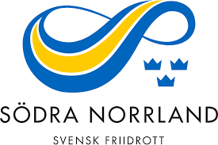

Valberedningen i Södra Norrland föreslår årsmötet följande:
Till Ordförande av ett år:
Jan Holmsten (Nyval)

Per Jutterström kvarstår ett år till på sitt tidigare mandat som ledamot
Mats Höglund kvarstår ett år till på sitt tidigare mandat som ledamot
Veronica Lundgren kvarstår ett år till på sitt tidigare mandat som ledamot

Samt att till en period av två år välja följande personer till Ledamöter:
Lena Andersson Nyval
Lisa Svedberg Nyval
Vakant plats (Styrelsen och valberedning får jobba under året för att hitta en kandidat)

Samt att
Bo Anders Öberg (Omval)
Utses av årsmötet till Revisor för Södra Norrlands Friidrottsförbund för en tid av ett år.

Valberedningen har varit eniga i sina beslut.

Anders Svanholm Valberedningens Ordförande
Torbjörn Hallin
Anna-Karin Eliasson

